Список инструмента для ремонта и регулировки редуктора

 - артикул входит в состав другого инструмента, (см. мануал по редуктору)
 - универсальный инструмент, используется не только для этой модели
   - артикул полного комплекта инструмента, содержащего другие артикулы

Специальный инструмент

Циферблатный индикатор - Dial Indicator | 91-58222A1 
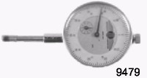 | Используется для получения ряда измерений, включая измерение люфта шестерни, высоты посадки ведущей шестерни и верхней мертвой точки
Адаптер циферблатного индикатора - Dial Indicator Adapter | 91-83155 
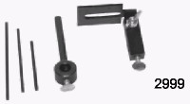 | Приспособление для крепления циферблатного индикатора
Приспособление для крепления циферблатного индикатора - Dial Indicator Holding Tool | 91-89897 
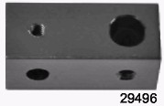 | Используется для крепления циферблатного индикатора к редуктору при проверке люфта
Гаечный ключ держателя несущего корпуса подшипника - Bearing Carrier Retainer Nut Wrench | 91-61069T  
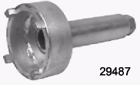 | Используется для установки и демонтажа держателя несущего корпуса подшипника. Используется с (15-шлицовыми) валами гребного винта на 1-3/16 дюйма

Захваты / зажимы съемника в сборе  - Puller Jaws Assembly | 91-46086A1 
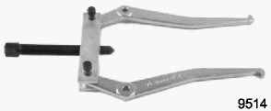 | Используется для демонтажа несущего корпуса подшипника и обойм подшипника; используется с болтом съемника Puller Bolt (91-85716)
Приспособление для толкателя / исполнительного механизма - Actuator Assembly Tool | 91-8M0057704 
 | Облегчает установку штанги толкателя / исполнительного механизма переключения передач
Приспособление для установки упора штифта - Pin Stop Installation Tool | 91-8M0045644 
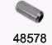 | Часть приспособления 91-8M0057704
Приспособление для демонтажа штифта - Pin Pull Tool | 91-8M0045645 
 | Часть приспособления 91-8M0057704

Ключ держателя подшипника торсионного вала - Driveshaft Bearing Retainer Wrench | 91-43506T 
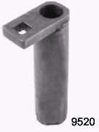 | Используется для демонтажа и установки резьбового держателя подшипника

Приспособление для фиксации торсионного вала - Driveshaft Holding Tool | 91-889958T 
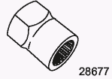 | Фиксирует торсионный вал во время демонтажа гайки ведущей шестерни на моделях Verado

Штанга-выколотка - Driver Rod | 91-37323 
 | Облегчает демонтаж и установку различных подшипников и обойм подшипников

Направляющая шайба - Pilot Washer | 91-36571T 
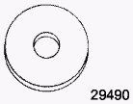 | Используется при установке ведущей шестерни и подшипника ведущей шестерни

Приспособление для выпрессовки подшипника - Bearing Driver Tool | 91-8M0062360 
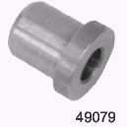 | Используется для демонтажа подшипника ведущей шестерни из редуктора

Комплект для демонтажа и установки подшипников - Bearing Removal and Installation Kit | 91-31229A7 
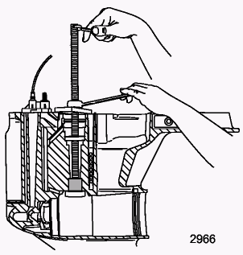 | Используется для установки и демонтажа подшипников на все редукторы. Все перечисленные изделия можно приобрести отдельно.  В комплект приспособлений 91-31229A 7 входят следующие изделия: 11-24156 Hex Nut – 6-гранная гайка  12-34961 Washer – Шайба  91-15755T Needle Bearing Driver – Выколотка для игольчатого подшипника 91-29310 Plate - Пластина  91-30366T 1 Mandrel - Оправка  91-31229 Puller Shaft – Вал съемника  91-32325T Driver Head – Головка выколотки  91-32336 Needle Bearing Driver – Выколотка для игольчатых подшипников 91-36379 Puller and Head Gear – Съемник и тяговый съемник  91-36569T Driver Head – Головка выколотки  91-36571T Pilot Washer – Направляющая шайба 91-37292 Roller Bearing – Роликовый подшипник 91-37311 Driver Head – Головка выколотки  91-37312T Driver Head – Головка выколотки  91-37323 Driver Head Rod – Штанга-удлинитель для головки выколотки 91-37324T Pilot Washer – Направляющая шайба  91-37350T Pilot Mandrel – Направляющая оправка  91-38628T Puller and Driver Head – Съемник и головка выколотки  91-52393T Pinion Bearing Installation Tool – Приспособление для установки  подшипника ведущей шестерни 91-52394 Head Pull Rod – Штанга тягового съемника

Ударник / молоток скользящего действия - Slide Hammer | 91-34569A 1 
 | Облегчает демонтаж различных узлов и деталей двигателя. Используется с захватами / зажимами съемника.

Оправка для установки игольчатых подшипников - Needle Bearing Driver | 91-15755T 
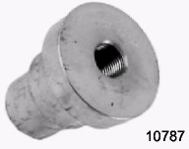 | Используется для установки игольчатого подшипника в несущий корпус подшипника

Оправка для запрессовки масляного сальника - Oil Seal Driver | 91-31108T 
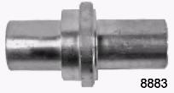 | Используется для установки масляных сальников несущего корпуса подшипника

Оправка - Mandrel | 91-8M0060057
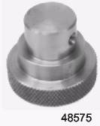 | Используется для установки игольчатого подшипника в шестерню переднего хода

Оправка - Mandrel | 8M0039014 
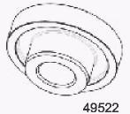 | Используется для установки адаптера подшипника шестерни заднего хода

Приспособление установки наружной обоймы подшипника / адаптера - Bearing Cup/Adapter Installation Tool | 91-8M0057767 
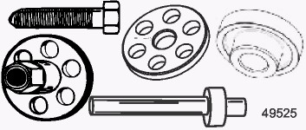 | Используется для установки обоймы подшипника шестерни переднего хода на редуктор со стандартным правосторонним вращением.  Используется для запресовки адаптера подшипника шестерни заднего хода в редуктор с противоположным, левосторонним, вращением

Приспособление для установки держателя - Retainer Installer Tool | 91-8M0048109 
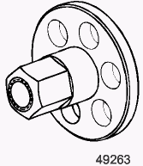 | Используется для обеспечения соосности, совмещения выколотки

Направляющая для установочного приспособления - Installer Pilot | 91-8M0048035 
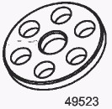 | Используется для обеспечения соосности, совмещения выколотки

Приспособление для установки подшипника торсионного вала - Driveshaft Bearing Installation Tool | 91-8M0052590 
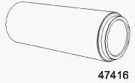 | Используется для установки верхнего и нижнего подшипников торсионного вала

Приспособление для создания предварительного натяга в подшипнике - Bearing Preload Tool | 91-14311A04 
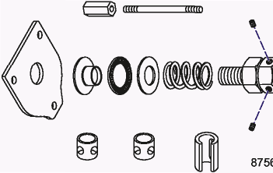 | Моделирует нагрузку на торсионный вал для точного измерения высоты посадки и люфта ведущей шестерни

Приспособление для посадки ведущей шестерни - Pinion Gear Locating Tool | 91-8M0057712 
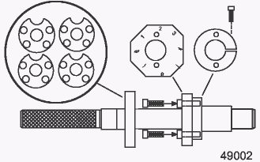 | Измеряет высоту посадки ведущей шестерни

Адаптер для посадки ведущей шестерни - Pinion Gauge Adapter Tool | 91-8M0060702 
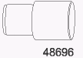 | Позволяет обеспечить монтаж индикатора 91-12349A05 посадки ведущей шестерни на подшипник шестерни переднего хода

Установочный диск - Locating Disc | 91-8M0060656 
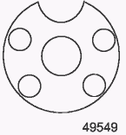 | Обеспечивает доступ к измерению глубины посадки ведущей шестерни

Скошенный штифт для установки поперечного штифта муфты - Beveled Cross Pin Tool | 91-8M0045643 
 | Облегчает установку поперечного штифта скользящей муфты

Индикатор люфта с креплением - Backlash Indicator Rod | 91-78473 
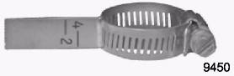 | Облегчает проверку люфта (мертвого хода) шестерни

Приспособление для установки сальника торсионного вала - Driveshaft Seal Installation Tool | 91-818769 
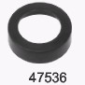 | Используется для установки высоты / глубины посадки сальника торсионного вала

Комплект – Тестер / манометр для обнаружения утечки - Leakage Tester Kit | FT8950 
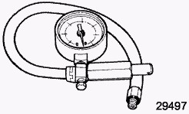 | Используется для проверки давления замкнутых систем (редуктора, топливных линий, системы охлаждения)

